Практическая работа №9  
Создание модулей в Паскале

-----------------------------------------------------------------------------------------------------------------------------------------------------------------

Программа №1

Условие:

Реализовать в виде модуля набор подпрограмм для выполнения следующих операций с квадратными матрицами:

* Сложение двух матриц;
* Умножение одной матрицы на другую;
* Нахождение транспонированной матрицы;
* Вычисление определителя матрицы.

Матрицы описать слудующим образом:  
Const NMax = 10;

Type Matrica = Array [1..NMax, 1..NMax] of real;

Используя разработанный модуль matrix, решить следующие задачи:

a) систему линейных уравнений N-го порядка (2<= N <= 10) методом Крамера

б) отсортировать заданный массив меличин типа Matrica в порядке возрастания значений определителей матриц

в) найти матрицу С, равную A*B-B*A, если заданы величины A и B типа Matrica

Исходный код модуля Matrix:

**unit** Matrix;

**interface** { Public symbols }

**const** nmax = 10;

**type** matrica = **array** [1..nmax,1..nmax] **of** real;

**function** summa(a,b:matrica; n: byte):matrica;

**function** umnoz(a,b:matrica):matrica;

**function** transp(a:matrica):matrica;

**function** opred(a:matrica; step:byte):real;

**implementation** { Private symbols }

**function** summa(a,b:matrica;n: byte):matrica;

**var** i,j:integer;

c:matrica;

**begin**

**for** i:=1 **to** n **do**

**begin**

**for** j:=1 **to** n **do**

**begin**

c[i,j]:=a[i,j]+b[i,j];

**end**;

**end**;

summa:=c;

**end**;

**function** umnoz(a,b:matrica):matrica;

**var** i,j,k:integer;

c:matrica;

**begin**

**for** i:=1**to** nmax **do**

**begin**

**for** j:=1**to** nmax **do**

**begin**

c[i,j]:=0;

**for** k:=1**to** nmax **do**

**begin**

c[i,j]:=c[i,j]+a[i,k]*b[k,j];

**end**;

**end**;

**end**;

umnoz:=c;

**end**;

**function** transp(a:matrica):matrica;

**var** i,j:integer;

c:matrica;

**begin**

**for** i:=1**to** nmax **do**

**begin**

**for** j:=1 **to** nmax **do**

**begin**

c[i,j]:=a[j,i];

**end**;

**end**;

transp:=c;

**end**;

**function** opred(a:matrica; step:byte):real;

**var** k,buf:**array**[1..nmax] **of** real;

return:real;

i,j,n:integer;

**begin**

**for** n:=1 **to** step-2 **do**

**begin**

buf[n]:=a[1,1];

**for** i:=2 **to** step+1-n **do**

**begin**

k[i]:=-(a[i,1]/a[1,1]);

**end**;

**for** i:=2 **to** step+1-n **do**

**for** j:=2 **to** step+1-n **do**

a[i,j]:=a[1, j]*k[i]+a[i,j];

**for** i:=1 **to** step-n **do**

**begin**

**for** j:=1 **to** step-n **do**

**begin**

a[i,j]:=a[i+1,j+1];

**end**;

**end**;

return:=1;

**for** i:=1 **to** step-2 **do**

return:=return*buf[i];

return:=return*(a[1,1]*a[2,2]-a[1,2]*a[2,1]);

**end**;

opred:=return;

**end**;

**begin** { Initialization }

**end**.

Исходный код программы:

**program** Modules;

**uses** Matrix;

**const** nmax=10;

**var** a,b,c,buf1,buf2:matrica;

tosort:**array**[1..nMax] **of** matrica;

result, buf, opr: **array** [1..nMax] **of** real;

mmax,z,j,i:integer;

flag:char;

mainflag:real;

n,k:byte;

**begin**

writeln('Используя разработанный модуль matrix, решить следующие задачи:');

writeln('a) систему линейных уравнений N-го порядка (2<= N <= 10) методом Крамера');

writeln('б) отсортировать заданный массив меличин типа Matrica в порядке возрастания значений определителей матриц');

writeln('в) найти матрицу С, равную A*B-B*A, если заданы величины A и B типа Matrica');

write('=> '); read(flag);

**case** flag **of**

'а' : **begin**

write('Введите n => ');Read(n);

**for** i:=1 **to** n **do**

**begin**

writeln;

**for** j:=1 **to** n **do**

**begin**

a[i,j]:=(random(50)-25)/5;

write(a[i,j]:5, ' ');

**end**;

**end**;

writeln;

writeln;

write('Свободные члены уравнения:');

writeln;

**for** i:=1 **to** n **do**

**begin**

result[i]:=(random(50)-25)/5;

write(result[i], ' ');

**end**;

writeln;

writeln;

writeln('Результат:');

mainflag:=opred(a,n);

**for** j:=1 **to** n **do**

**begin**

**for** i:=1 **to** n **do**

**begin**

buf[i]:=a[i,j];

a[i,j]:=result[i];

**end**;

opr[j]:=opred(a,n);

**for** i:=1 **to** n **do**

a[i,j]:=buf[i];

**end**;

writeln;

**for** i:=1 **to** n **do**

writeln('X',i,' ≈ ',(opr[i]/mainflag):6:4);

**end**;

'б' : **begin**

write('Кол-во матриц => '); read(k);

write('Порядок матриц => '); readln(n);

**begin**

**for** z:=1 **to** k **do**

**begin**

**for** i:=1 **to** n **do**

**begin**

writeln;

**for** j:=1 **to** n **do**

**begin**

a[i,j]:=(random(50)-25)/5;

write(a[i,j]:5, ' ');

**end**;

**end**;

tosort[z]:=a;

writeln;

**end**;

writeln;

**end**;

writeln('Результат:');

**for** i:=1 **to** k **do**

result[i]:=opred(tosort[i], n);

**for** i:=1 **to** n-1 **do**

**for** z:=i **to** k **do**

**if** (result[i]>result[z]) **then**

**begin**

mainflag:=result[i];

result[i]:=result[z];

result[z]:=mainflag;

a:=tosort[i];

tosort[i]:=tosort[z];

tosort[z]:=a;

**end**;

**for** z:=1 **to** k **do**

**begin**

a:=tosort[z];

**for** i:=1 **to** n **do**

**begin**

writeln;

**for** j:= 1 **to** n **do**

write(a[i,j]:5, ' ');

**end**;

writeln;

**end**;

**end**;

'в' : **begin**

randomize;

write('Введите n => ');Read(n);

write('A=');

**for** i:=1 **to** n **do**

**begin**

writeln;

**for** j:=1 **to** n **do**

**begin**

a[i,j]:=random(9);

write(a[i,j]:4);

**end**;

**end**;

writeln;

write('B=');

**for** i:=1 **to** n **do**

**begin**

writeln;

**for** j:=1 **to** n **do**

**begin**

b[i,j]:=random(9);

write(b[i,j]:4);

**end**;

**end**;

writeln;

buf1:=umnoz(a,b);

buf2:=umnoz(b,a);

**for** i:=1 **to** n **do**

**begin**

**for** j:=1 **to** n **do**

**begin**

buf2[i,j]:=buf2[i,j]*(-1)

**end**;

**end**;

c:=summa(buf1,buf2,10);

writeln('C= (результат)');

**for** i:=1 **to** n **do**

**begin**

writeln;

**for** j:=1 **to** n **do**

**begin**

write(c[i,j]:4);

**end**;

**end**;

**end**;

**end**;

**end**.

Скриншоты программы:  
  
а) Система линейных уравнений N-го порядка (2<= N <= 10) методом Крамера

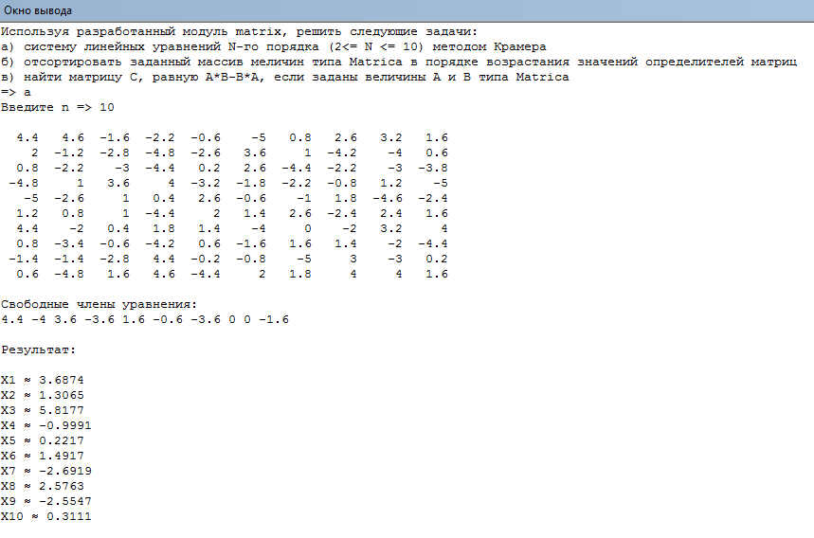

б) Отсортировать заданный массив величин типа Matrica в порядке возрастания значений определителей матриц 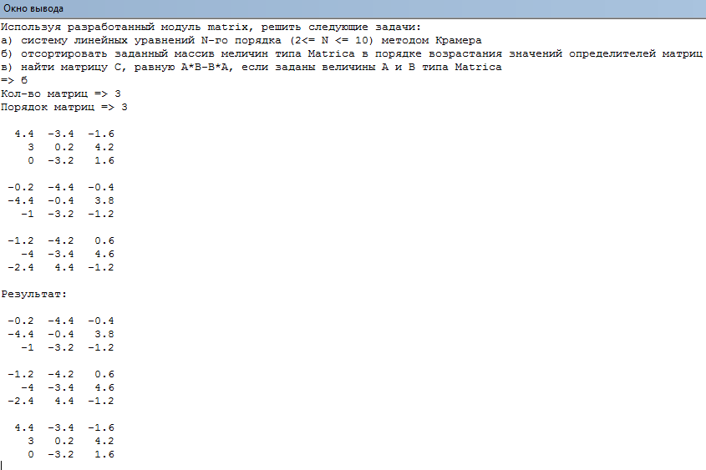   
  
в) Найти матрицу С, равную A*B-B*A, если заданы величины A и B типа Matrica  
